**დანართი #3**

**სტატისტიკური მონაცემები**

**ნაწილი 1. ზოგადი ინფორმაცია**

**1.1. ოჯახური მდგომარეობა**

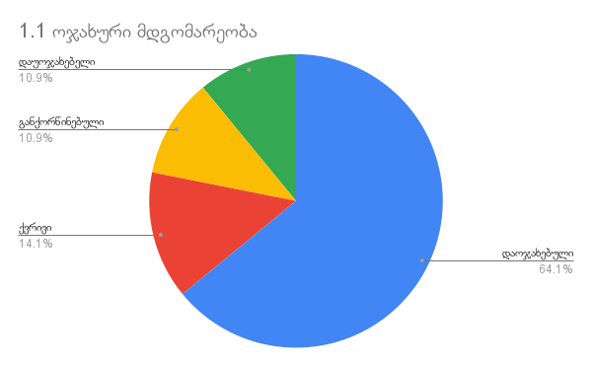

**1.2. აქვს თუ არა ბავშვის კანონიერ წარმომადგენელს მინიჭებული ქვემოთ მითითებული რომელიმე სტატუსი?**

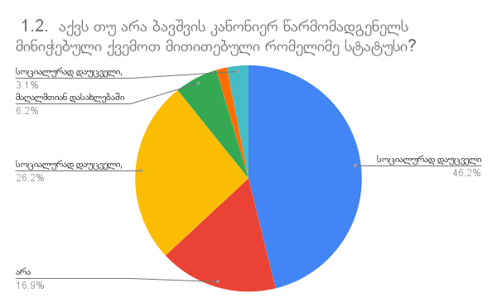

**1.2.1. თუკი ბავშვის კანონიერ წარმომადგენელს აქვს შეზღუდული შესაძლებლობის მქონე პირის სტატუსი, მიუთითეთ შეზღუდული შესაძლებლობის ხარისხი (ჯგუფი):**

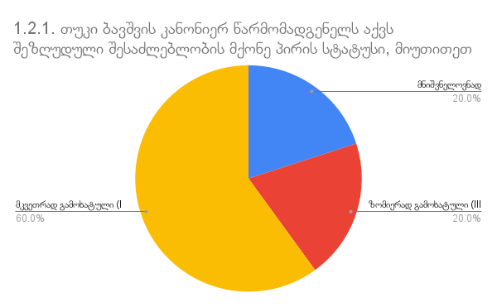

**1.2.2. მიუთითეთ ბავშვის სტატუსი მდგომარეობა**

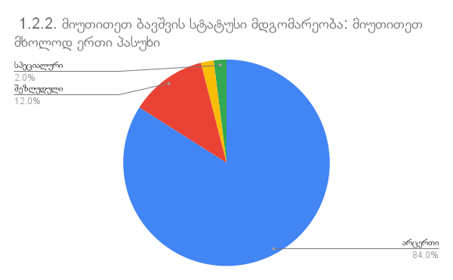

**1.2.2.1.სოციალურად დაუცველის სტატუსის შემთხვევაში, მიუთითეთ მინიჭებულ ქულათა ოდენობა**

7100; 56330; 31990; 42000; 39400; 80000; 85000; 22000; 20000; 65000; 117000; 26000; 18000; 21000; 43620; 50390; 50390; 43000; 46000; 88850; 46950; 78140; 10000; 65200; 45000.

**1.3.ტერიტორიული ერთეული**

1-ანანურის ადმ. ერთეული; 2-გრემისხევის ადმ. ერთეული; 3-გუდამაყრის ადმ. ერთეული; 4-დაბა ჟინვალი; 5-დაბა ფასანაური; 6-დუშეთის ადმ. ერთეული; 7-ლაფანაანთკარის ადმ. ერთეული; 8-მაღაროსკარის ადმ. ერთეული; 9-მჭადიჯვრის ადმ. ერთეული; 10-უკანა ფშავის ადმ. ერთეული; 11-ქვეშეთის ადმ. ერთეული; 12-ჭართლის ადმ. ერთეული; 13-ჟონქაძის ადმ. ერთეული; 14-ჭოპორტის ადმ. ერთეული; 15-ხეობის ადმ. ერთეული; 16-ბაზალეთის ადმ. ერთეული; 17- ბარისახოს ადმ. ერთეული.

**1.4. დასახლება**

ქ. დუშეთი; დაბა ჟინვალი; დაბა ფასანაური; რადიოსადგურის დასახლება; სოფ. ანანური; სოფ. აბანოსხევი; სოფ. არაგვისპირი; სოფ. ბედონი; სოფ. ბიჩნიგაურები; სოფ. ბოდორნა; სოფ. ბულაჩაური; სოფ. ბუჩაანთკარი; სოფ. გუდარახი; სოფ. თხილიანა; სოფ. ილტოზა; სოფ. ლაფანაანთკარი; სოფ. მენესო; სოფ. მჭადიჯვარი; სოფ. ოძისი; სოფ. პეტრიაანი; სოფ. სეფე; სოფ. სვიანა/როსტიანი; სოფ. ქარქუშაანი; სოფ. ქვეშეთი; სოფ. ქუბრიაანთკარი; სოფ. ჩარგალი; სოფ. ცივწყარო; სოფ. ციხისძირი; სოფ. ბაზალეთი; სოფ. ხამუშა; სოფ. ხევშა; სოფ. წინამხარი; ჭართალი; სოფ. ხეობა.

**1.5.მანძილი თქვენი სახლიდან სკოლამდე (ზოგადსაგანმანათლებლო დაწესებულებამდე)?**

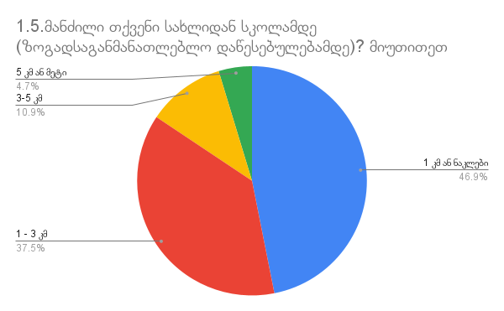

**1.5.1. მანძილი თქვენი სახლიდან სკოლამდელი აღზრდის დაწესებულებამდე?**

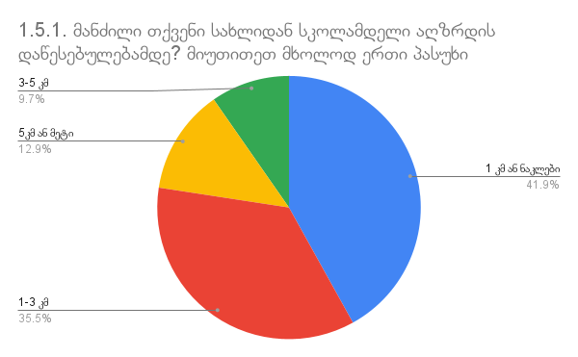

**1.5.2. მანძილი თქვენი სახლიდან პირველადი ჯანდაცვის ობიექტამდე?**

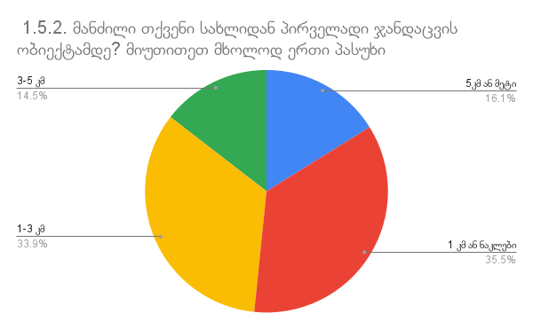

**1.5.3. მანძილი თქვენი სახლიდან პროფესიული განათლების დაწესებულებამდე:**

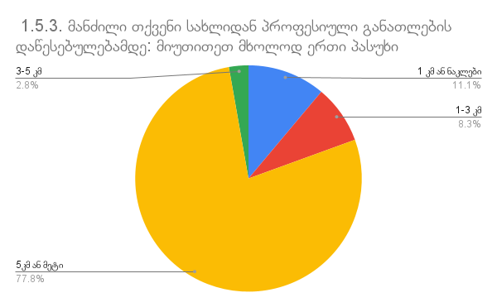

**ნაწილი 2. ოჯახური და საცხოვრებელი პირობების შეფასება**

**2.1. რამდენი ადამიანისგან შედგება თქვენი ოჯახი?**

**2.1.1. მათ შორის რამდენი და რა ასაკის ბავშვია თქვენს ოჯახში?**

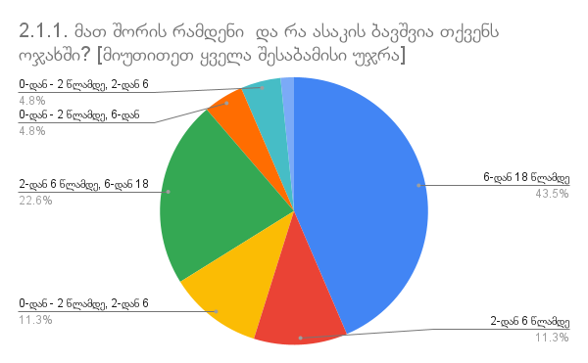

**2.1.2. რამდენი შშმ პირია ოჯახში?**

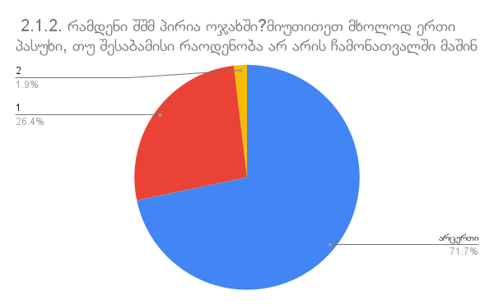

**2.1.3. ასაკით პენსიონერთა რაოდენობა ოჯახში:**

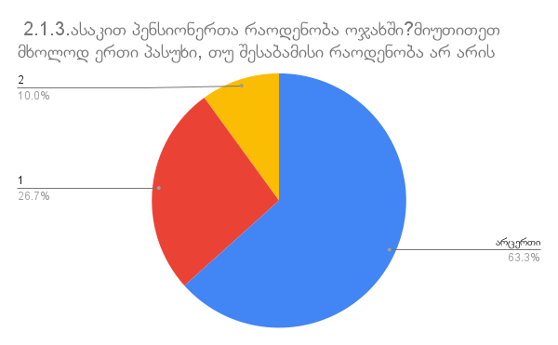

**2.1.4. შშმ ბავშვის/პირის სტატუსით სოციალური პაკეტის მიმღებთა რაოდენობა ოჯახში:**

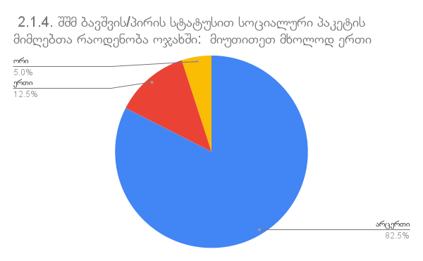

**2.2.ოჯახის ყველა წევრი ცხოვრობს თუ არა ერთად?**

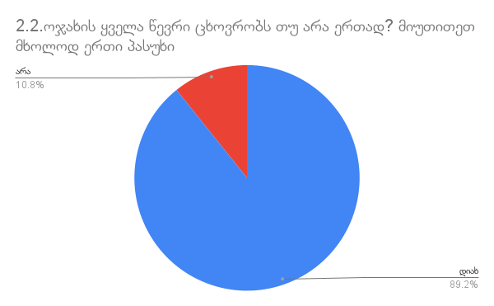

**2.2.1.თუ წინა კითხვის პასუხი უარყოფითია, მაშინ ოჯახის რამდენი წევრია ოჯახიდან დროებით წასული/განცალკევებული?**

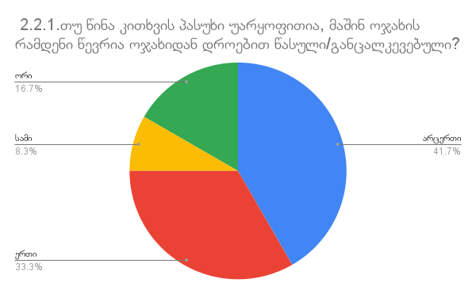

**2.2.2.ოჯახიდან დროებით წასული/განცალკევებული წევრის/წევრთა ასაკი?**

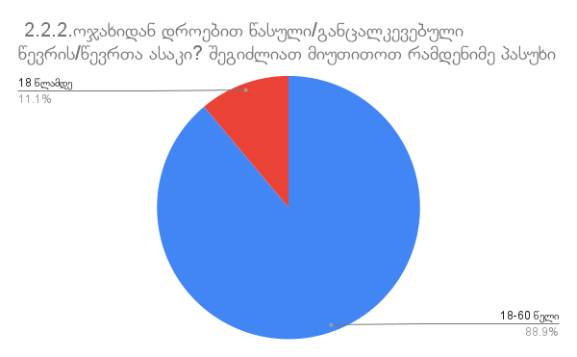

**2.2.3. მიუთითეთ ოჯახიდან წასვლის/განცალკევების მიზეზი**

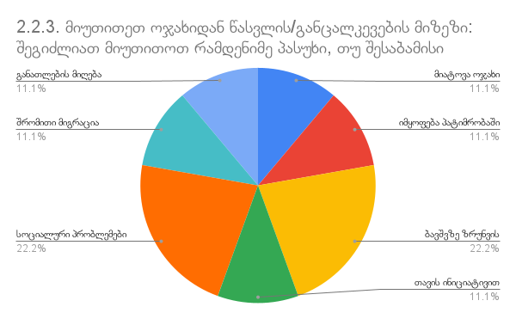

**2.2.4.თუ ოჯახიდან წასული/განცალკევებული არის მშობელი/მშობლები, ვინ ზრუნავს ბავშვზე ყოველდღიურად?**

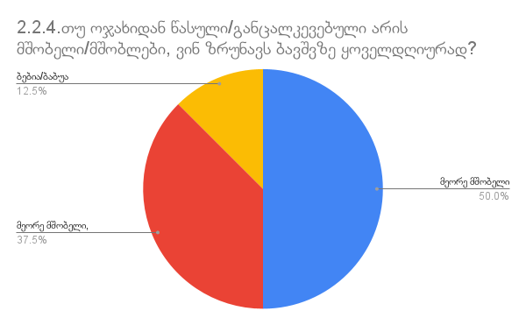

**2.2.5. თუ მზრუნველი არ არის მშობელი, აქვს თუ არა მზრუნველს ოფიციალური მეურვის სტატუსი?**

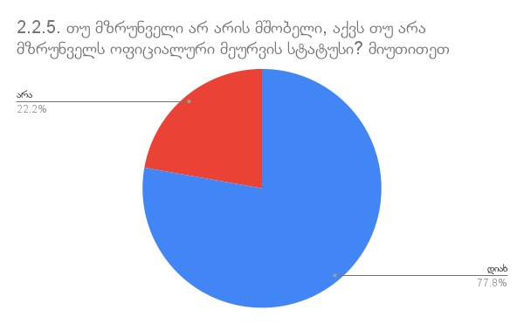

**2.3.გთხოვთ, მიუთითეთ საცხოვრებლად გამოყენებული ფართის სავარაუდო ოდენობა.**

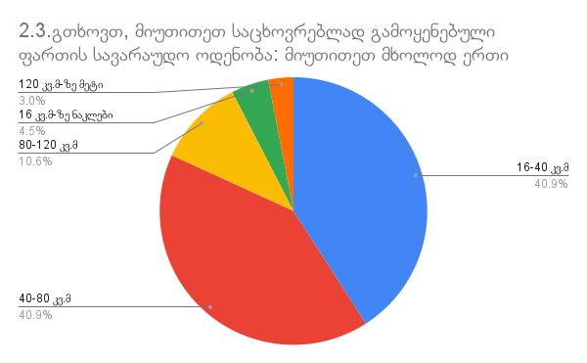

**2.4.რას იყენებთ გათბობის საშუალებად?**

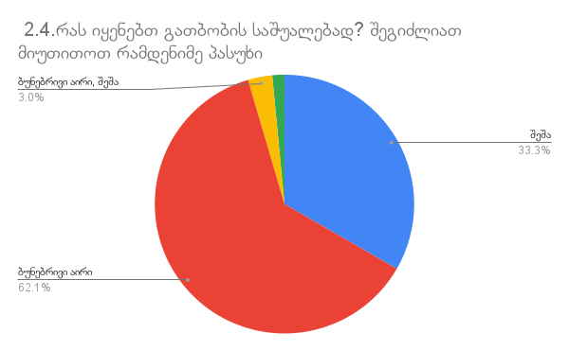

**2.5.არის თუ არა სასმელი წყალი მიყვანილი საცხოვრებელ ფართში/საკარმიდამო ნაკვეთში?**

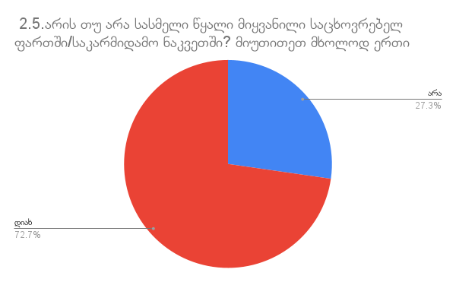

**2.6. სად არის მოწყობილი სველი წერტილი (აბაზანა/საპირფარეშო) ?**

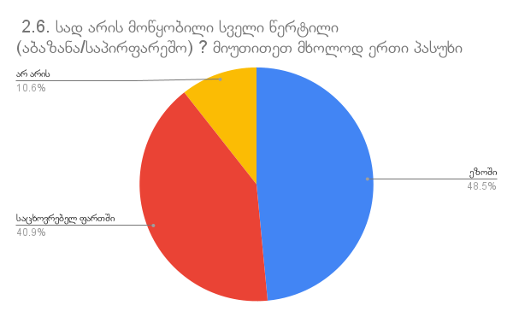

**2.2.7.რამდენია ელექტოენერგიის საშუალო თვიური ხარჯი ოჯახისთვის?**

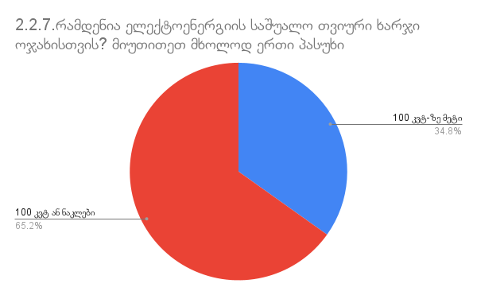

**2.2.7.1. იღებთ თუ არა ფულად დახმარებას (სუბსიდიას) კომუნალურ ხარჯებზე?**

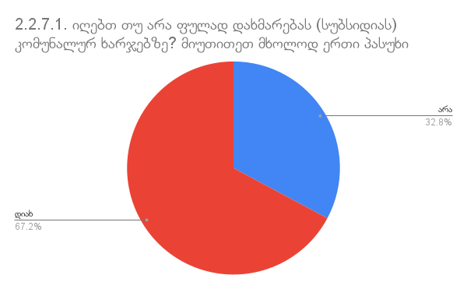

**2.2.8. ხელმისაწვდომია თუ არა თქვენს ოჯახში ინტერნეტი?**

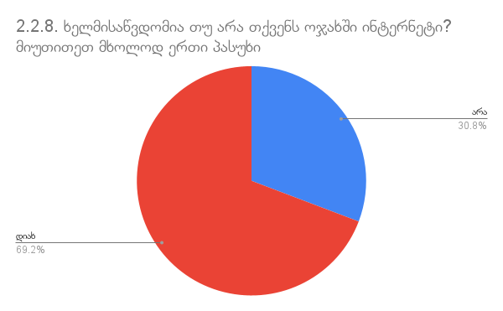

**2.2.8.1. გაქვთ თუ არა ოჯახში მობილური ტელეფონი?**

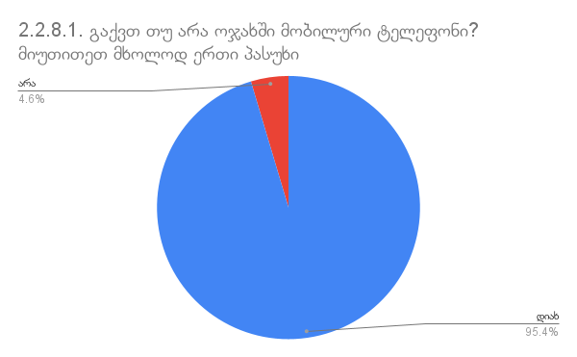

**ნაწილი 3. ოჯახის შემოსავლები**

**3.1 რამდენია ოჯახის საშუალო ყოველთვიური შემოსავალი?**

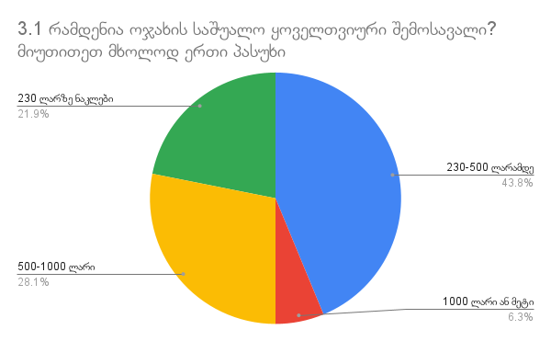

**3.1.1.იღებთ თუ არა ფულად გზავნილებს ოჯახის ემიგრანტი წევრისგან/ებისგან?**

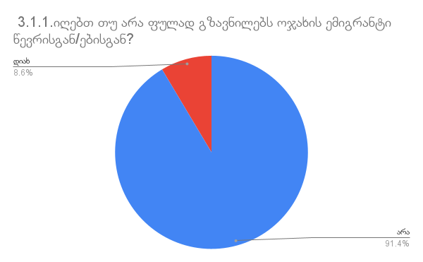

**3.2.ფლობს თუ არა თქვენი ოჯახი სასოფლო-სამეურნეო მიწის ნაკვეთს?**

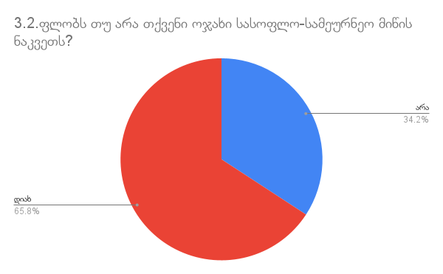

**3.2.1.თუ წინა კითხვის პასუხი დადებითია, რამდენია თქვენს მფლობელობაში არსებული სასოფლო-სამუერნეო მიწის ნაკვეთის ფართობი?**

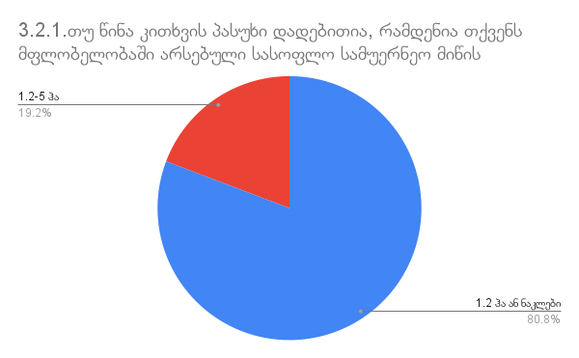

**3.2.2.ეწევით თუ არა მეურნეობას (მიწის დამუშავება, ფრინველი და პირუტყვის ყოლა, მრავალწლიანი ნარგავები) ?**

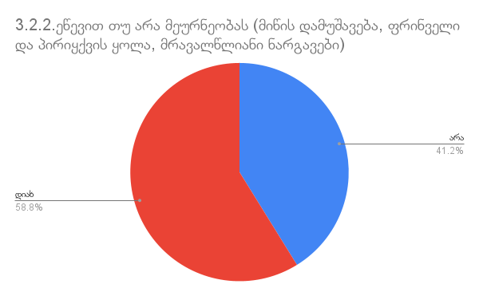

**3.2.3.თუკი ეწევით მეურნეობას, მაშინ თქვენი შეფასებით, დაახლეობით რა ღირებულების პროდუქტს იღებთ წელიწადში?**

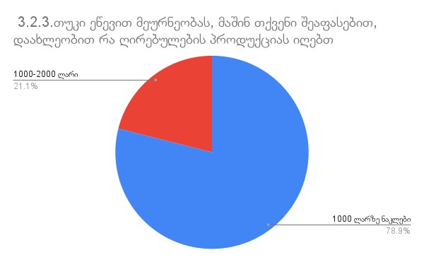

**3.2.4.ძირითადად როგორ ხარჯავთ თქვენს საოჯახო მეურნეობაში შექმნილ პროდუქტს? თქვენი შეფასებით რამდენად აკმაყოფილებს თქვენს საოჯახო მეორნეობაში შექმნილი პროდუქტი თქვენი ოჯახის საჭიროებებს?**

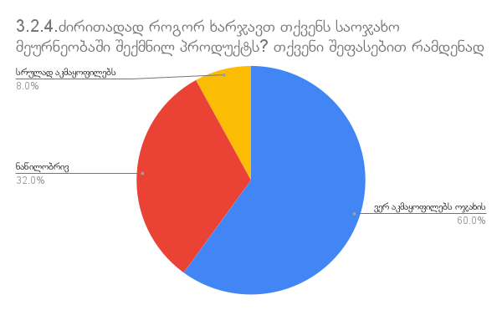

**3.3.ოჯახის შემოსავლის რა ნაწილს ხარჯავთ ბავშვების კვებაზე?**

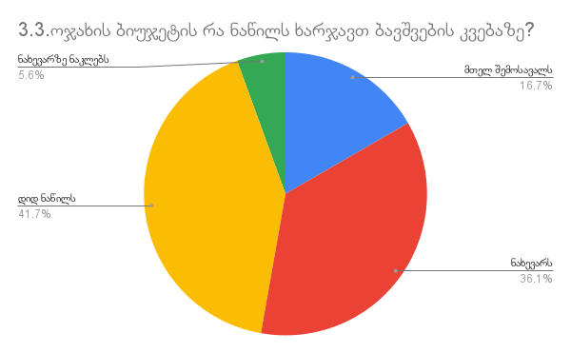

**3.3.1.ახერხებთ თუ არა ბავშვის სრულფასოვნად კვებას? (მ.შ. რძის პროდუქტები, ხორცპროდუქტები, ხილბოსტნეული, ბურღულეული და ა.შ.)**

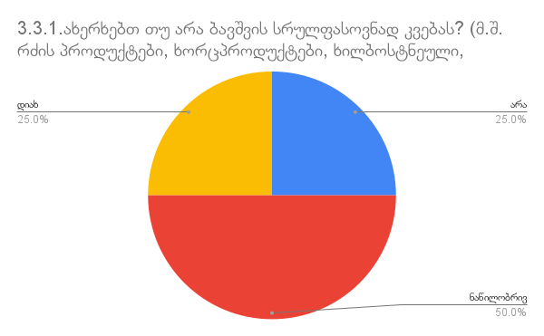

**3.3.2.ახერხებთ თუ არა უზრუნველყოთ ბავშვი საუზმით სკოლაში წასვლის წინ ?**

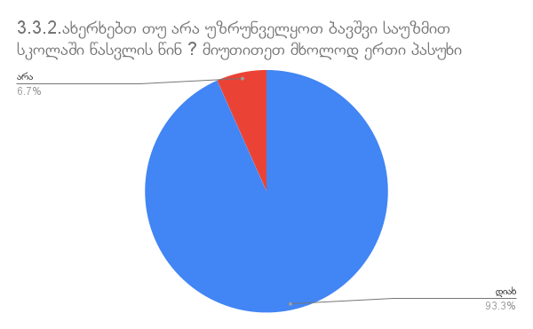

**3.3.3.ახერხებს თუ არა ბავშვი სკოლაში კვებას?**

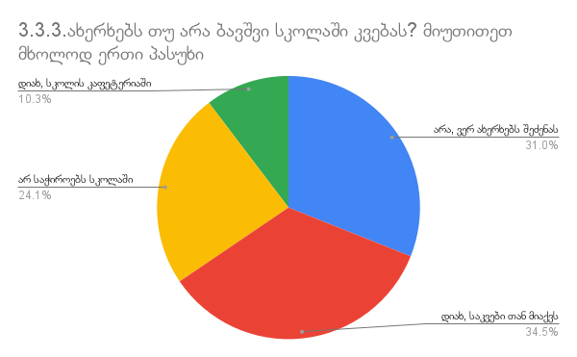

**3.4.რამდენად ახერხებთ ბავშვისთვის შესაბამისი ჰიგიენური საშუალებების შეძენას?**

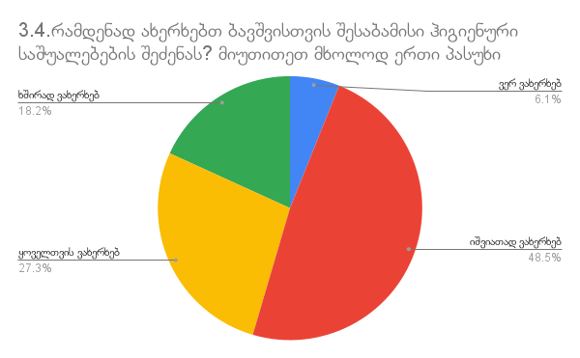

**3.4.1. თუ ოჯახში არის მოზარდი გოგონა, რამდენად ახერხებთ მისთვის შესაბამისი ჰიგიენური საშუალებების შეძენას?**

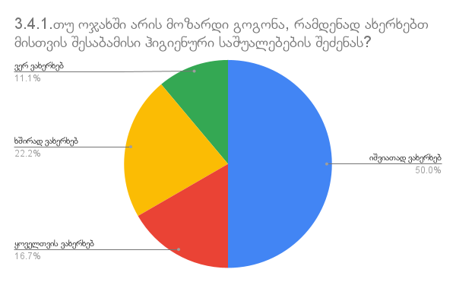

**ნაწილი 4. განათლება და წიგნიერება**

**4.1.დადის თუ არა ბავშვი საბავშვო ბაღში/სკოლაში?**

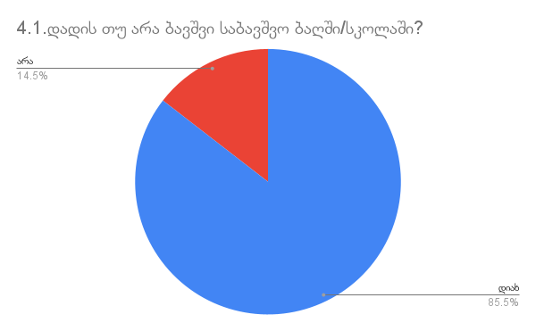

**4.1.1.თუ ბავშვი არ დადის ბაღში/სკოლაში, გთხოვთ, მიუთითეთ მიზეზი.**

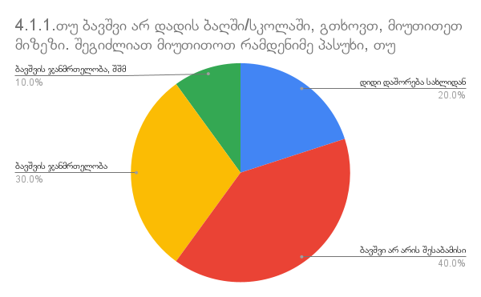

**4.1.2.თუ ბავშვი დადის სკოლაში, რამდენად უზრუნველყოფილია სკოლისთვის საჭირო ნივთებით?**

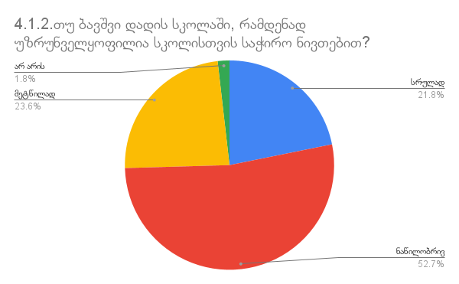

**4.1.3. .თუ ბავშვი დადის სკოლაში, რამდენად უზრუნველყოფილია სეზონური ტანსაცმლით?**

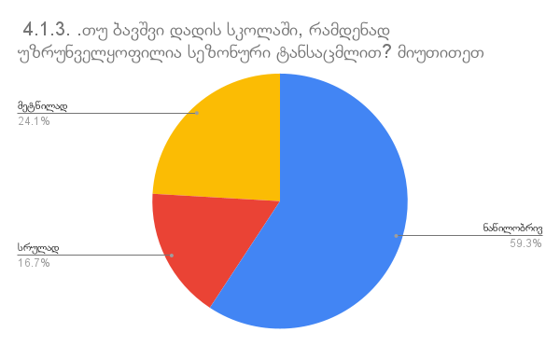

**4.1.4.თუ ბავშვი სპეციალური საგანმანათლებლო საჭიროების მქონეა, ხელმისაწვდომია თუ არა ინკლუზიური სწავლება მის სკოლაში?**

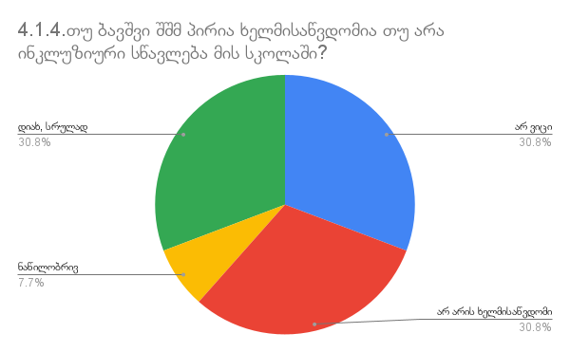

**ნაწილი 5.1. შეზღუდული შესაძლებლობის მქონე ბავშვი (სტატუსის მქონე/სტატუსის არმქონე) და განვითარების სირთულის მქონე ბავშვი**

**5.1.არის თუ არა ბავშვი, რომელიმე სახელმწიფო ან მუნიციპალური პროგრამის ბენეფიციარი?**

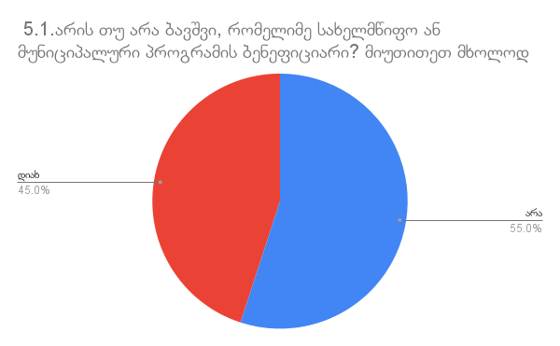

**5.1.1.თუ წინა კითხვის პასუხი დადებითია, რა სერვისს იღებთ სახელმწიფოსგან/მუნიციპალიტეტისგან?**

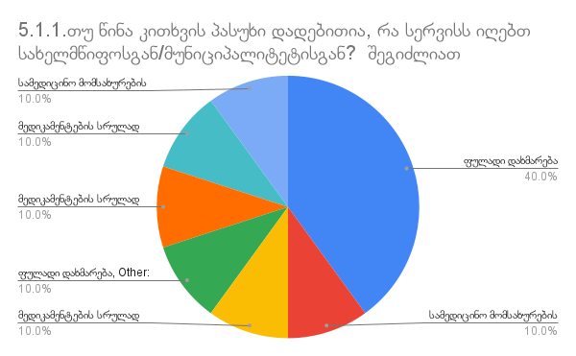

**5.2.თუ ბავში სარგებლობს დამხმარე საშუალებით, მონიშნეთ შესაბამისი გრაფა**

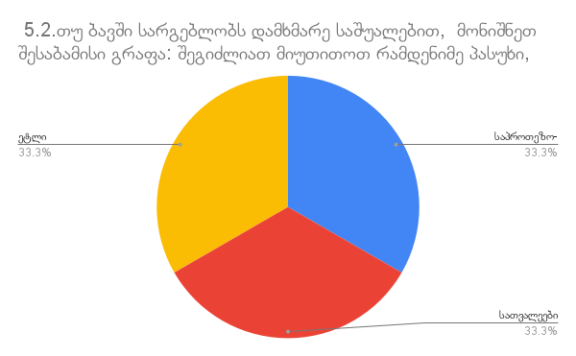

**5.3. რომელი მომსახურებით სარგებლობა ესაჭიროება ბავშვს?**

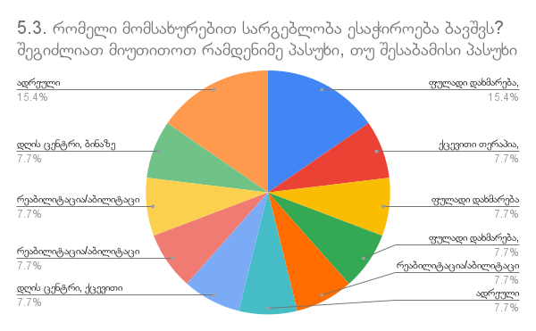

**5.3.1.ფულადი დახმარების შემთხვევაში რისთვის გამოიყენებთ მიღებულ დახმარებას?**

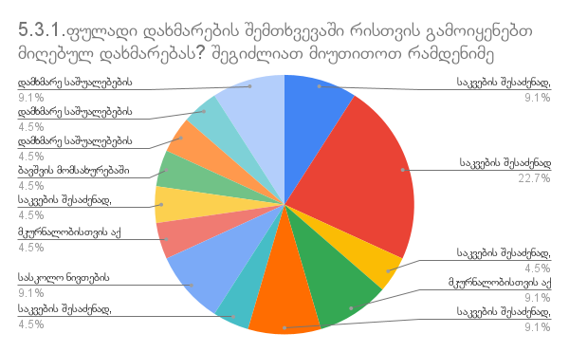

**ნაწილი 5.2. მზურნველობამოკლებული ბავშვი**

**5.2.1. არის თუ არა მზრუნველობამოკლებული ბავშვი რომელიმე სახელმწიფო ან მუნიციპალური პროგრამით მოსარგებლე?**

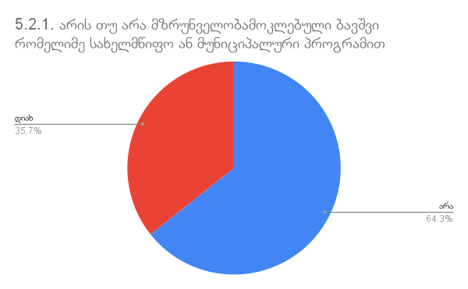

**5.2.2. თუ წინა პასუხი დადებითია, მაშინ რომელი პროგრამით/ქვეპროგრამით სარგებლობთ?**

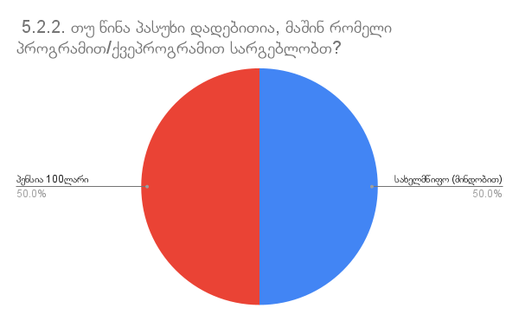

**5.2.2.1. მონიშნეთ თქვენი კონკრეტული საჭიროებანი.**

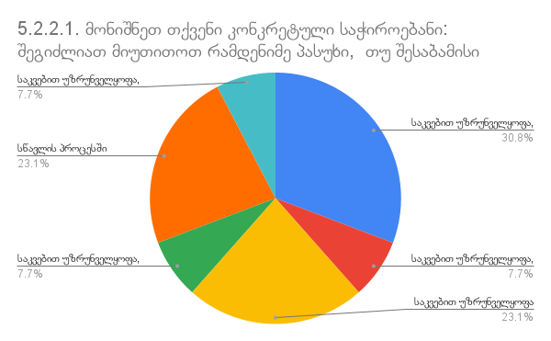

**5.2.2.2. მონიშნეთ უწყება, საიდანაც დაგიკავშირდნენ ბოლო 2 წლის განმავლობაში თქვენი მდგომარეობის დასადგენად/შესასწავლად.**

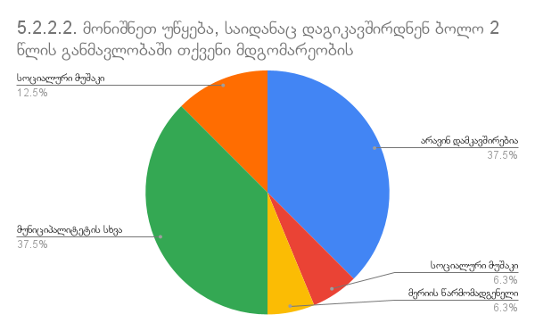

**5.2.2.3. თქვენი აზრით, რა არის დახმარების თანხის ის მინიმალური ოდენობა, რაც მოგცემთ საშუალებას დაიკმაყოფილოთ საჭიროებები?**

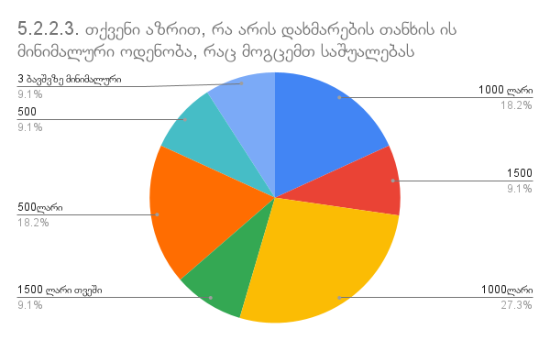

**5.2.2.4. თვენი აზრით, რა სახის კონკრეტული არაფინანსური დახმარება ან მომსახურება უნდა შემოგთავაზოთ მუნიციპალიტეტმა თქვენი მდგომარეობის გასაუმჯობესებლად. (მაქსიმუმ 30 სიტყვა)**

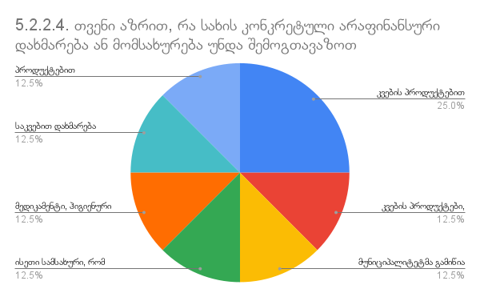

**ნაწილი 5.3. სახელმწიფო ზრუნვიდან რეინტეგრირებული ბავშვი**

**5.3.1. რა პერიოდის წინ მოხდა ბავშვის დაბრუნება ოჯახში?**

გამოკითხულთა შორის არც ერთი ბავშვი არ არის რეინტეგრირებული სახელმწიფო ზრუნვიდან.

**5.3.1.1. ვისი მზრუნველობის ქვეშაა ბავშვი?**

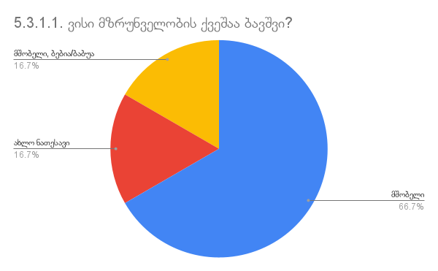

**5.3.1.2.რა სახის დახმარება გჭირდებათ, იმისათვის, რომ ბავშვი კვლავ არ მოხდეს სახელმწიფო ზრუნვაში, მინდობით აღზრდაში ან მცირე საოჯახო სახლში?**

,,საცხოვრებელი პირობების გაუმჯობესება’’.

**5.3.1.3.თუ ბავშვის სახელმწიფო ზრუნვაში გადაყვანის მიზეზი იყო სოციალური მდგომარეობა, რა სახის დახმარება გჭირდებათ აღნიშნული მდგომარეობის გასაუმჯობესებლად?**

,,საცხოვრებელი პირობების გაუმჯობესება’’.

**5.3.2. რა არის საჭირო ბავშვის ბიოლოგიურ ოჯახში დარჩენისთვის?**

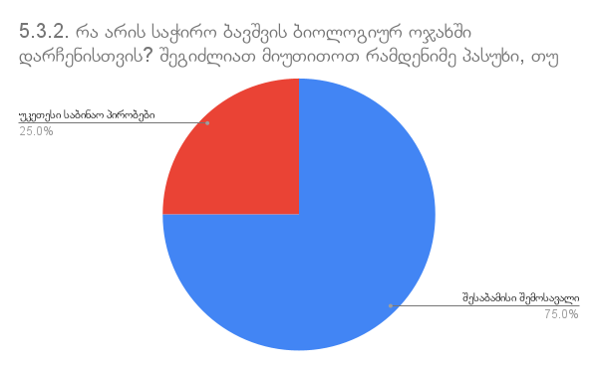

**5.3.2.1. თუ წინა კითხვის პასუხია "საბინაო პირობები", მაშინ კონკრეტულად რას გულისხმობთ საბინაო პირობების გაუმჯობესებაში?**

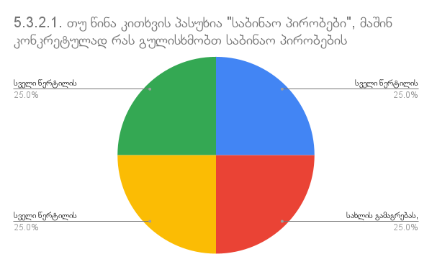

**5.3.2.2 რა გესახებათ ოჯახის შემოსავლის გაზრდის საშუალებად ?**

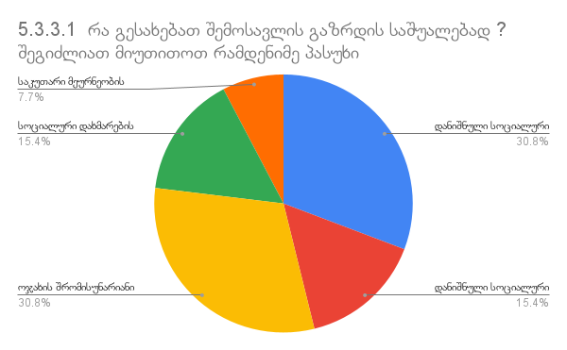

**5.3.2.3. რა სახის სასურსათო დახმარებაა თქვენთვის უფრო მისაღები?**

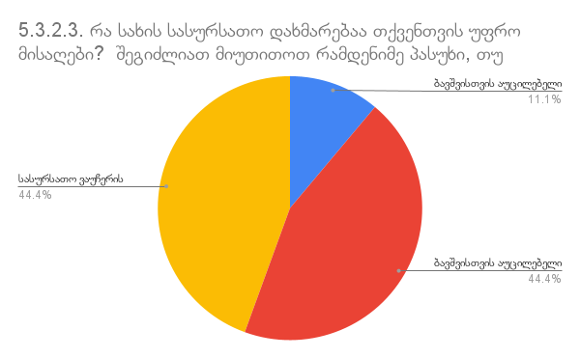

**5.3.3. გთხოვთ, მოკლედ მიუთითოთ რა იყო ბავშვის სახელმწიფო ზრუნვაში გადაყვანის მიზეზი? (მაქსიმუმ 50 სიტყვა)**

იყო მხოლოდ ერთი პასუხი- ,,ბავშვის სახელმწიფო (მინდობით) ზრუნვაში გადაყვანის მიზეზი იყო ოჯახში არასტაბილური მდგომარეობა“.

**5.3.3.1. რა პირობებმა განაპირობა ამ მიზეზების წარმოშობა/ რატომ შეგექმნათ ეს სირთულეები? (მაქსიმუმ 30 სიტყვა)**

იყო მხოლოდ ერთი პასუხი- ,,ამ პირობების შექმნა განაპირობა მეუღლის ხშირად ნასვამ მდგომარეობაში ყოფნამ და არ მქონდა შესაბამისი შემოსავალი’’.

**5.3.3.2. დღეის მდგომარეობით რამდენად აღმოფხვრილია თქვენ მიერ ზემოჩამოთვლილი მიზეზები? (მაქსიმუმ 30 სიტყვა)**

იყო მხოლოდ ერთი პასუხი- **,,**დღეის მდგომარეობით ზემოთ ჩამოთვლილი მიზეზები აღარ მაქვს, მეუღლე გარდამეცვალა. 3 ბავშვი მყავს მინდობით აღზრდაში, მყავს ქალიშვილი 5 წლის ჩემთან და დღეის მდგომარეობით მაქვს სოც. დახმარება და ვმუშაობ“.

**ნაწილი 5.4. ღარიბი ბავშვიანი ოჯახი**

**5.4.1. ქვემოთ ჩამოთვლილთაგან, რომელი ასახავს თქვენი ოჯახის მდგომარეობას?**

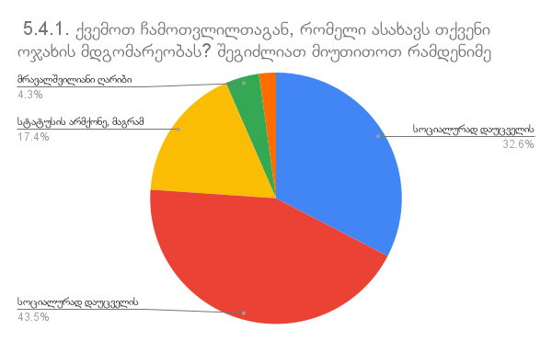

**5.4.1.1 რა საჭიროების წინაშე არის ბავშვი/ბავშვები თქვენს ოჯახში?**

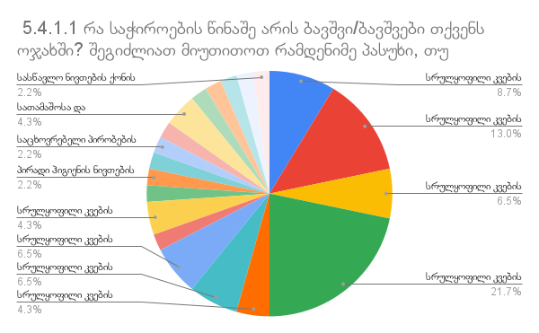

**5.4.1.2. მოკლედ მიუთითეთ რის არქონას განიცდის ბავშვი ყველაზე მწვავედ? (კითხვას პასუხობს ბავშვი)**

*პასუხები:*

,,ბავშვს აქვს ჯანმრთელობის პრობლემა, ესაჭიროება ნევროლოგი და შესაბამისი მკურნალობა“,

,,ველოსიპედი“,

,,ინტერნეტი“,

,,კომპიუტერი და საცხოვრებელი ბინა(ნებისმიერ ადგილას)’’,

,,კომპიუტერი“,

,,კომპიუტერის, სასწავლო პროგრამის უკეთ ათვისებისთვის. პირადი სივრცის არ ქონას“,

,,პირადი ჰიგიენის ნივთების საჭიროება“,

,,პლანშეტი’’,

,,საბავშვო ელექტრო მანქანა’’,

,,სათამაშოები’’,

,,სათამაშოები და საკვები’’,

,,საკვები, ტანსაცმელი, სასკოლო ნივთები’’,

,,საკომუნიკაციო საშუალება, ტელეფონი’’,

,,საკუთარი საცხოვრებელი ბინა, საცხოვრებელი პირობების გაუმჯობესება, ჰამაკი’’,

,,საცხოვრებელი ფართის არ ქონა’’,

,,სპორტული წრეები(ჩვენთან არ არის)’’,

,,ჰიგიენური საშუალებები“,

,,ხარისხიანი და მოდური ტანსაცმელი’’,

,,სრულყოფილი კვების არ ქონა, ტკბილეული’’.

**5.4.1.3. მოკლედ მიუთითეთ აღიქვამენ თუ არა ბავშვები საკუთარი ოჯახის სიღარიბეს და რის არქონას განიცდიან ყველაზე მწვავედ? (ივსება მშობლის/მეურვის მიერ)**

*პასუხები:*

,,უფროსები აღიქვამენ უფრო მეტად სათამაშოების არ ქონას’’,

,,საკმარისი ფინანსების არ ქონას საგანმანათლებლო და შემეცნებით აქტივობებში ჩასართავად’’,

,,მობილური ტელეფონების არ ქონას’’,

,,ბინის არ ქონას’’,

,,ტელევიზორის არ ქონას’’,

,,სრულყოფილი კვების პროდუქტების არ ქონას’’,

,,სათამაშოების ტანსაცმლის არ ქონას’’,

,,ოჯახი საჭიროებს საცხოვრებელი პირობების გაუმჯობესებას. ბავშვს არ აქვს საკუთარი საწოლი და შესაბამისი ინვენტარი’’,

,,ნაკლებად აღიქვამენ’’,

,,ჰიგიენური საშუალებების არ ქონას’’,

,,საცხოვრებელი ფართის სიმცირეს აღიქვამენ’’,

,,საკვების და ტანსაცმლის არ ქონას’’,

,,საკვების და ინტერნეტის არ ქონას’’,

,,ბავშვს უნდა პოლიციის ელ. მანქანა (ღირს 400ლარი)“.

**5.4.2. არის თუ არა ოჯახში შშმ მშობელი/ები?**

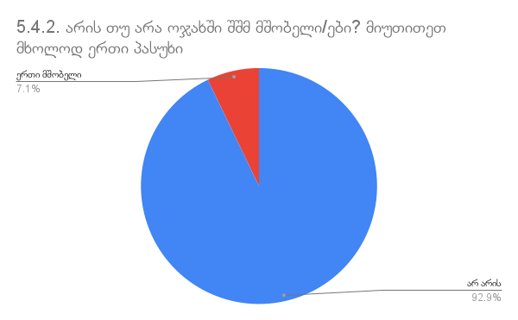

**5.4.2.1 ბავშვის კანონიერ წარმომადგენელს შეზღული შესაძლებლობის მქონე პირის სტატუსის არქონის მიუხედავად ხომ არ აქვს სირთულეები შემდეგ სფეროებში?**

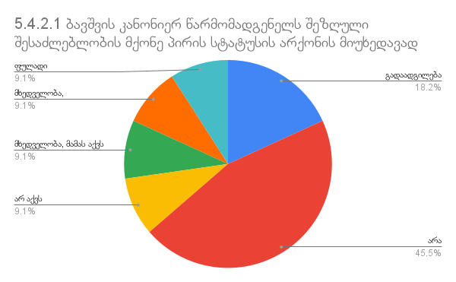

**5.4.2.2 რა სახის მხარდაჭერას საჭიროებს მშობელი?**

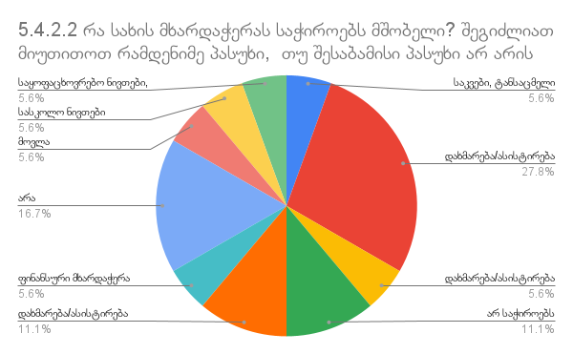

**5.4.2.3. რას თვლის ბავშვი მისი ოჯახის უმთავრეს საჭიროებად? (კითხვას პასუხობს ბავშვი)**

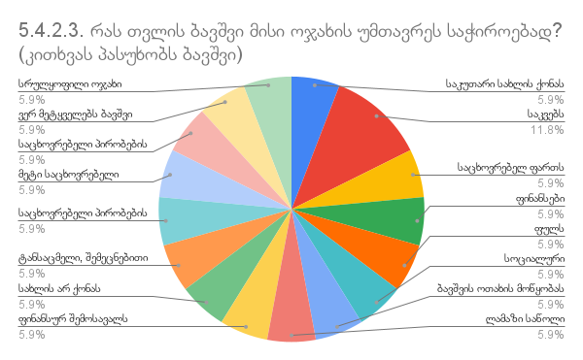

**5.4.2.4. ორივე შშმ მშობლის პირობებში ვინ არის ოჯახის მარჩენელი?**

არ არის პასუხი

**5.4.2.5. რას თვლის შშმ მშობელი მისი ოჯახის მთავარ საჭიროებად?**

,,მამის სახლში ყოფნას’’,

,,საცხოვრებელი ფართის მომატებას და პირობების გაუმჯობესებას’’.

**ნაწილი 6. ადვოკატირების და უფლებების დაცვის ხელმისაწვდომობა**

**6.1. გთხოვთ გაგვიზიაროთ, რა ფორმით გირჩევნიათ კომუნიკაცია მუნიციპალიტეტთან? (მაქსიმუმ 30 სიტყვა)**

კომუნიკაციის ყველაზე გავრცელებული ფორმაა მერის წარმომადგენელთან კომუნიკაცია, სატელეფონო კომუნიკაცია, პირისპირ შეხვედრა.

**6.2. მიგიმართავთ თუ არა მუნიციპალიტეტისთვის, რომელი განყოფილებისთვის და როგორია ამ ურთიერთობის თქვენეული შეფასება? (მაქსიმუმ 30 სიტყვა)**

მიუმართავთ მუნიციპალიტეტის სოციალური განყოფილებისთვის და ასევე ინფრასტრუქტურის განყოფილებისთვის, გამოკითხულთა უმარავლესობა ამბობს რომ არის კმაყოფილი მომსახურებით.

**6.3.ხართ თუ არა მზად, მიაკითხოთ მუნიციპალიტეტს დახმარებისთვის და მონაწილეობა მიიღოთ სოციალური დახმარების და მომსახურების საკითხების განხილვაში. თუ პასუხი დადებითია, რა განაპირობებს თქვენს ამ მზაობას? (მაქსიმუმ 30 სიტყვა)**

ამ კითხვაზე პასუხი გასცა 46-მა რესპოდენტმა, 12 მათგანი არ არის მზად, ხოლო 34 მათგანი კი თანახმაა.

**6.4.იცით თუ არა, რომელ მუნიციპალურ სამსახურს უნდა დაუკავშირდეთ კონკრეტული პრობლემის არსებობის შემთხვევაში?**

კითხვაზე პასუხი გასცა 48 რესპოდენტმა. სამმა მათგანმა არ იცის ვის მიმართოს პრობლემის არსებობის შემთხვევაში, ხოლო დანარჩენმა 45-მა კი თქვა რომ იციან რომელ სამსახურს უნდა მიმართონ საჭიროების შემთხვევაში.

**6.5.გასწავლიან თუ არა სკოლაში ბავშვთა უფლებებს და თუ კი, რა საკითხი იყო თქვენთვის დასამახსოვრებელი. (კითხვას პასუხობს ბავშვი)**

კითხვაზე პასუხი გასცა 39-მა რესპოდენტმა. თერთმეტმა მათგანმა განაცხადა რომ არ ასწავლიან, ერთმა თქვა რომ არ ახსოვს, ხოლო დანარჩენმა 27 თვქა რომ ასწავლიან და ისინი ძირითადად ამას სწავლობენ საგანში ,,სამოქალაქო“, ,,მე და საზოგადოება“.

**6.6.გაქვთ თუ არა რაიმე შეხება ბავშვის უფლებების დაცვის საკითხებზე მომუშავე სამოქალაქო საზოგადოების ორგანიზაციებთან?**

გაამოკითხული რესპოდენტებიდან 43 ამბობს რომ არ ჰქონია არანაირი შეხება ამ საკითხთან დაკავშირებით, ხოლო 2 მათგანი კი აღნიშნავს, რომ მიუღიათ შესაბამისი დახმარება.

**6.7.არის თუ არა ოჯახში რაიმე სახის საინფორმაციო მასალა ბავშვთა უფლებების დაცვის საკითხებზე და თუ კი რა სახის?**

გამოკითხული რესპოდენტებიდან 34-მა აღნიშნა, რომ არ აქვთ არანაირი სახის საინფორმაციო მასალა ბავშვთა უფლებების დაცვის საკითხებზე. რაც შეეხება გამოკითხულ 16 რესპოდენტს, მათ აღნიშნეს, რომ ასეთი მასალები მათ ოჯახში არის საკითხავი ლიტერატურის, საინფორმაციო ბროშურების, სოც ქსელის, სკოლის სახელმძღვანელოების, სკოლის ხელშეკრულების და პრესის სახით.